

МИНИСТЕРСТВО НАУКИ И ВЫСШЕГО ОБРАЗОВАНИЯ РОССИЙСКОЙ ФЕДЕРАЦИИ
Федеральное государственное автономное образовательное учреждение
высшего образования
«Дальневосточный федеральный университет»
(ДВФУ)

ИНСТИТУТ МАТЕМАТИКИ И КОМПЬЮТЕРНЫХ ТЕХНОЛОГИЙ

Лабораторная работа 1

Дисциплина «Теория вероятностей и математическая статистика»

Студент группы Б9123-01.03.02ии
Есакова Елизавета Михайловна

г. Владивосток
2025
Лабораторная в гугл коллабе: https://colab.research.google.com/drive/1PjBOxePuCMYKoRBss_Ig8i61ZxBxb3Ea#scrollTo=oI4Mw2BwbjNr

Параметры распределения:
uniform_params = {'loc': 5, 'scale': 10}
bernoulli_params = {'p': 0.7}
binomial_params = {'n': 20, 'p': 0.4}
normal_params = {'loc': 5, 'scale': 2}

Равномерное распределение
loc – левая граница интервала (a)
scale – длинна интервала (b-a)

Плотность вероятности:
$$f\left(x\right)=\frac{1}{b-a}(a≤x≤b)$$

(в коде a=5, b=15)

Распределение Бернулли:
p – вероятность успеха (X=1)

Функция вероятности: $P\left(X=1\right)=p, P\left(X=0\right)=1-p$

(в коде p=0.7)

Биномиальное распределение:
n- количество испытаний
p – вероятность успеха в каждом испытании

Функция вероятности: $P\left(X=k\right)=C_{n}^{k}*p^{k}*{\left(1-p\right)}^{n-k}$

(в коде n=20, p=0.4)

Нормальное распределение:
loc ($μ)$– среднее значение
scale ($σ$) – стандартное отклонение

Формула плотности:

$$f\left(x\right)=\frac{1}{σ\sqrt{2π}}e^{-\frac{{\left(x-μ\right)}^{2}}{2σ^{2}}}$$
(в коде $μ=5, σ=2)$

Функции для расчета статистик:

Формула выборочного среднего:

$$\overline{x}=\frac{1}{n}\sum_{i=1}^{n}{x_{i}}$$
Где n – объем выборки, а $x_{i}$ – элемент выборки

В коде:
Без numpy:
def sample_mean(data):
return sum(data) / len(data)
С numpy:
numpy_mean = np.mean(sample)

Дисперсия:
$$σ^{2}=\frac{1}{n}\sum_{i=1}^{n}{{{(x}_{i}-\overline{x})}^{2}}$$
В коде:
Без numpy:
def sample_variance(data):
mean = sample_mean(data)
return sum((x - mean) ** 2 for x in data) / len(data)
С numpy:
numpy_variance = np.var(sample, ddof=0)

Стандартное отклонение:
$$σ=\sqrt{σ^{2}}$$

В коде:
Без numpy:
def sample_std(data):
return sample_variance(data) ** 0.5
С numpy:
numpy_std = np.std(sample, ddof=0)

Вывод результатов:

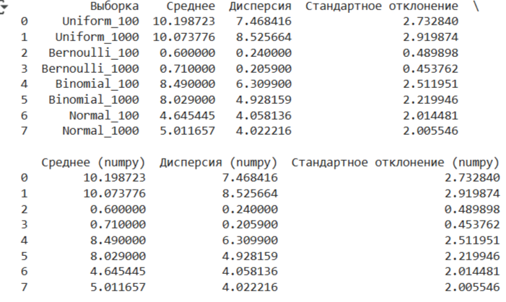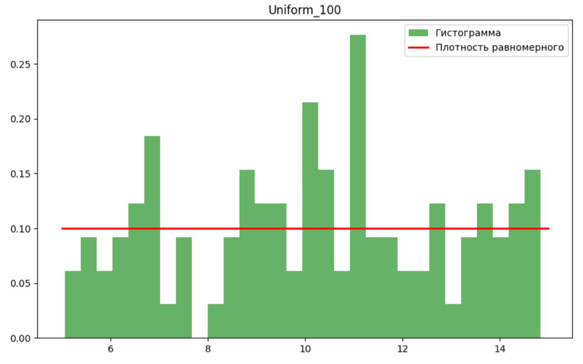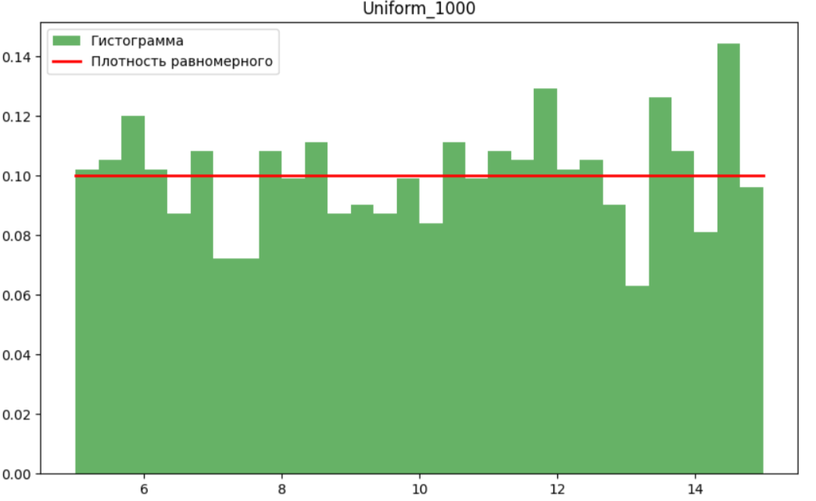
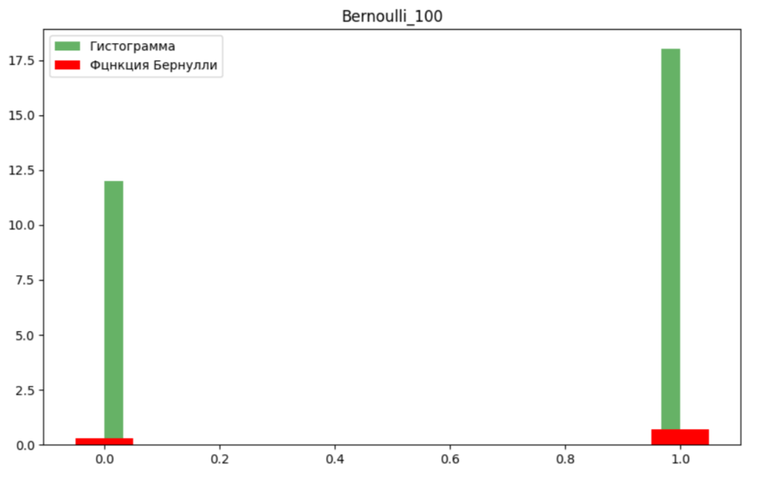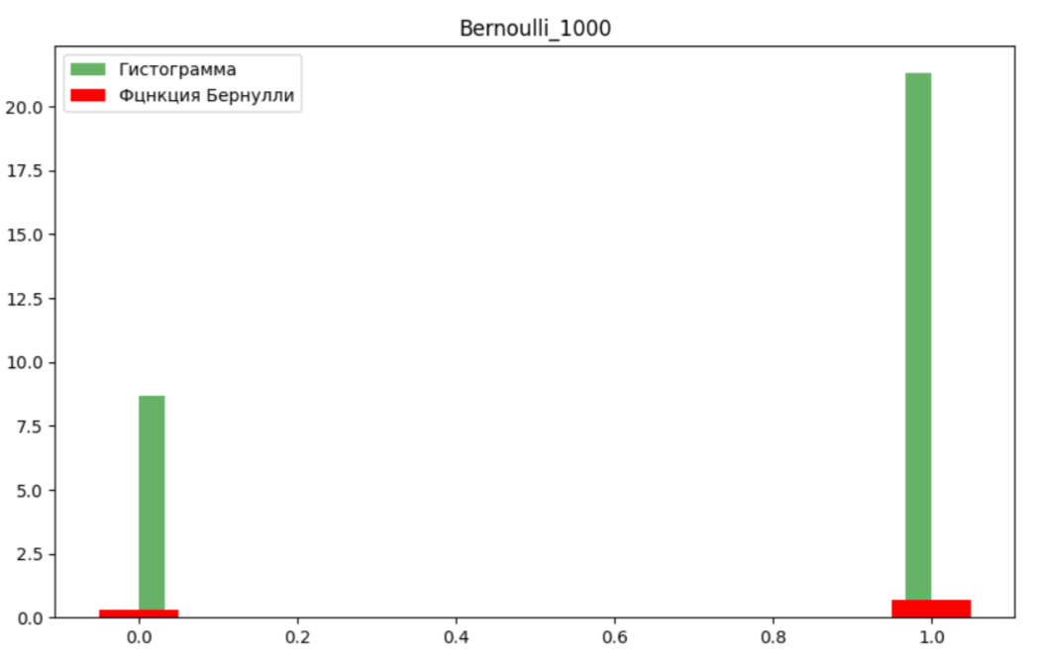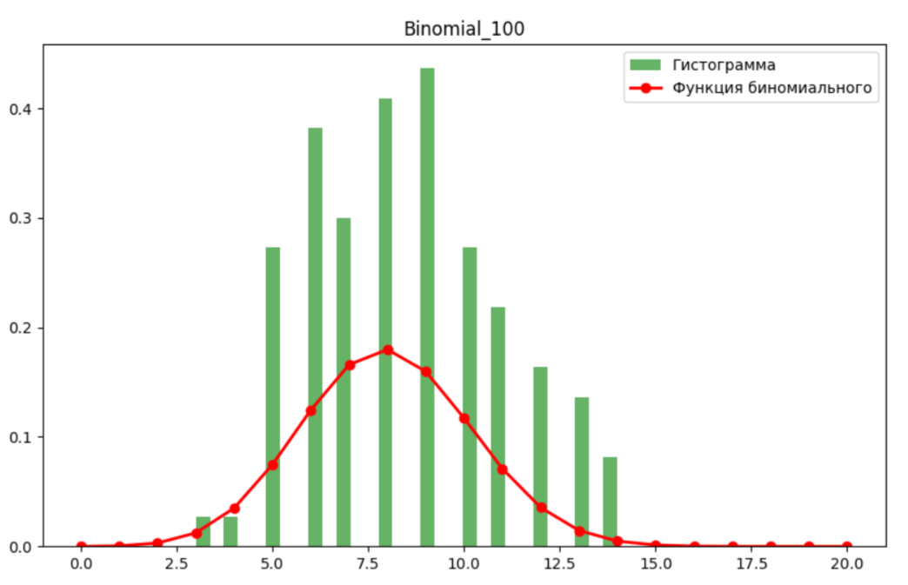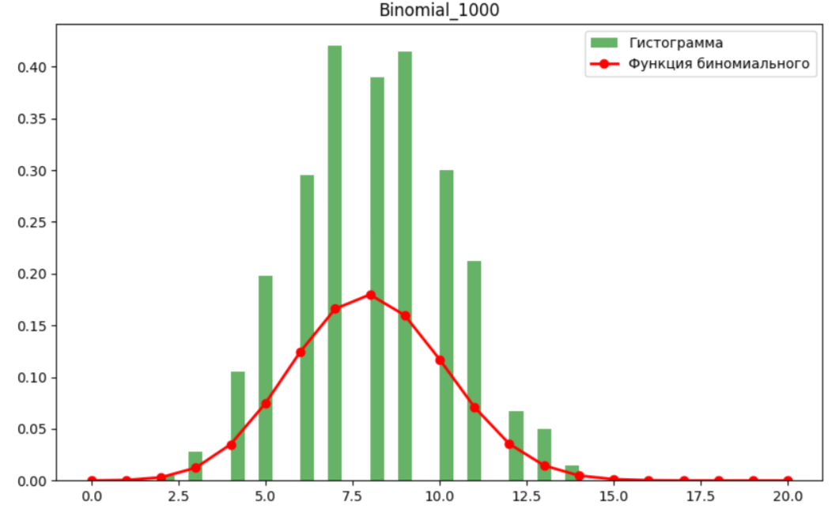

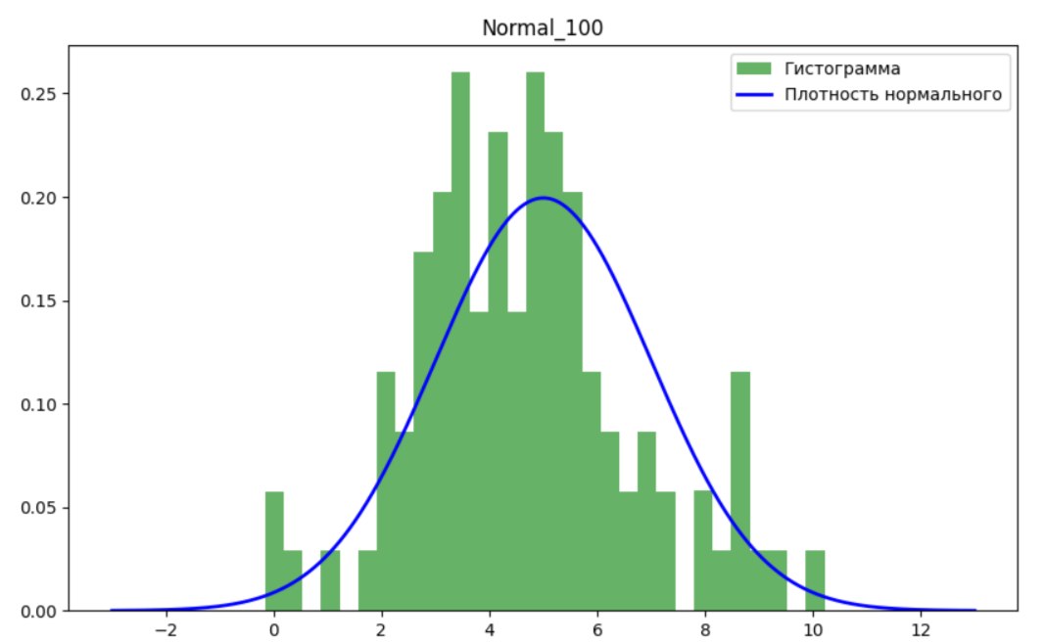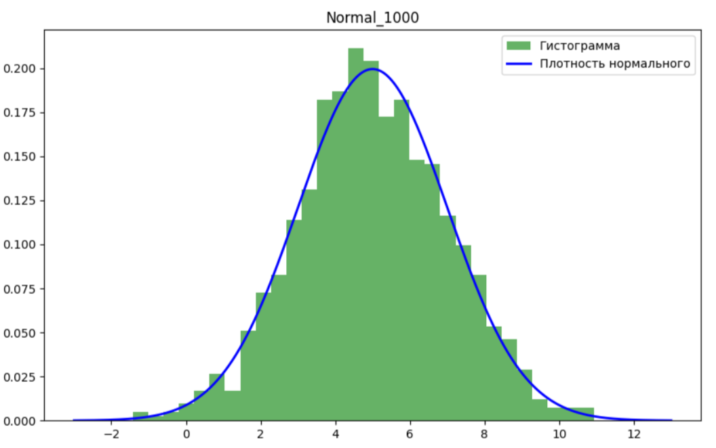

Полный код:

import scipy.stats as stats
import numpy as np
import pandas as pd
import matplotlib.pyplot as plt

np.random.seed(4)

uniform_params = {'loc': 5, 'scale': 10}
bernoulli_params = {'p': 0.7}
binomial_params = {'n': 20, 'p': 0.4}
normal_params = {'loc': 5, 'scale': 2}

samples = {
'Uniform_100': stats.uniform.rvs(size=100, **uniform_params),
'Uniform_1000': stats.uniform.rvs(size=1000, **uniform_params),
'Bernoulli_100': stats.bernoulli.rvs(size=100, **bernoulli_params),
'Bernoulli_1000': stats.bernoulli.rvs(size=1000, **bernoulli_params),
'Binomial_100': stats.binom.rvs(size=100, **binomial_params),
'Binomial_1000': stats.binom.rvs(size=1000, **binomial_params),
'Normal_100': stats.norm.rvs(size=100, **normal_params),
'Normal_1000': stats.norm.rvs(size=1000, **normal_params)
}

def sample_mean(data):
return sum(data) / len(data)

def sample_variance(data):
mean = sample_mean(data)
return sum((x - mean) ** 2 for x in data) / len(data)

def sample_std(data):
return sample_variance(data) ** 0.5

results = []

for name, sample in samples.items():

nonum_mean = sample_mean(sample)
nonum_variance = sample_variance(sample)
nonum_std = sample_std(sample)

numpy_mean = np.mean(sample)
numpy_variance = np.var(sample, ddof=0)
numpy_std = np.std(sample, ddof=0)

results.append({
'Выборка': name,
'Среднее': nonum_mean,
'Дисперсия': nonum_variance,
'Стандартное отклонение': nonum_std,
'Среднее (numpy)': numpy_mean,
'Дисперсия (numpy)': numpy_variance,
'Стандартное отклонение (numpy)': numpy_std
})

df_results = pd.DataFrame(results)
print(df_results)

for name, sample in samples.items():
plt.figure(figsize=(10, 6))
plt.hist(sample, bins=30, density=True, alpha=0.6, color='g', label='Гистограмма')

if 'Uniform' in name:
loc, scale = uniform_params['loc'], uniform_params['scale']
x = np.linspace(loc, loc + scale, 1000)
y = stats.uniform.pdf(x, loc=loc, scale=scale)
plt.plot(x, y, 'r-', lw=2, label='Плотность равномерного')
elif 'Bernoulli' in name:
p = bernoulli_params['p']
x = [0, 1]
y = [1-p, p]
plt.bar(x, y, width=0.1, color='r', label='Фцнкция Бернулли')
elif 'Binomial' in name:
n, p = binomial_params['n'], binomial_params['p']
x = np.arange(0, n+1)
y = stats.binom.pmf(x, n, p)
plt.plot(x, y, 'ro-', lw=2, label='Функция биномиального')
elif 'Normal' in name:
loc, scale = normal_params['loc'], normal_params['scale']
x = np.linspace(loc - 4*scale, loc + 4*scale, 1000)
y = stats.norm.pdf(x, loc=loc, scale=scale)
plt.plot(x, y, 'b-', lw=2, label='Плотность нормального')

plt.title(f'{name}')
plt.legend()
plt.show()

